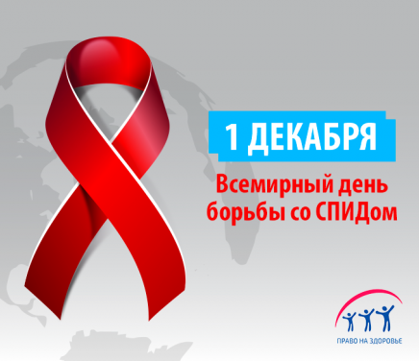
ВСЕМИРНЫЙ ДЕНЬ БОРЬБЫ СО СПИДОМ В МБОУ СОШ С.РАЗДЗОГ
Ежегодно 1 декабря в соответствии с решением Всемирной организации здравоохранения (ВОЗ) и решением Генеральной Ассамблеи ООН, принятыми в 1988 г., отмечается Всемирный день борьбы с синдромом приобретенного иммунодефицита (СПИД).
Впервые этот день отмечался 1 декабря 1988 г. после того, как на встрече министров здравоохранения всех стран прозвучал призыв к социальной терпимости и расширению обмена информацией по ВИЧ/СПИДу. Красная лента — это символ солидарности с теми, кого эпидемия СПИДа затронула лично: с людьми, живущими с ВИЧ-инфекцией и СПИДом, с их близкими, родными и друзьями. Из маленьких красных ленточек обучающиеся школы сложили одну большую, как символ понимания проблемы СПИДа.
В период Акции были проведены следующие мероприятия:
- Классные часы: «Что ты знаешь о СПИДе»?;
- Анкетирование "Что ты знаешь про СПИД" (учащихся старших классов);
- Единый классный час «Сохрани жизнь».

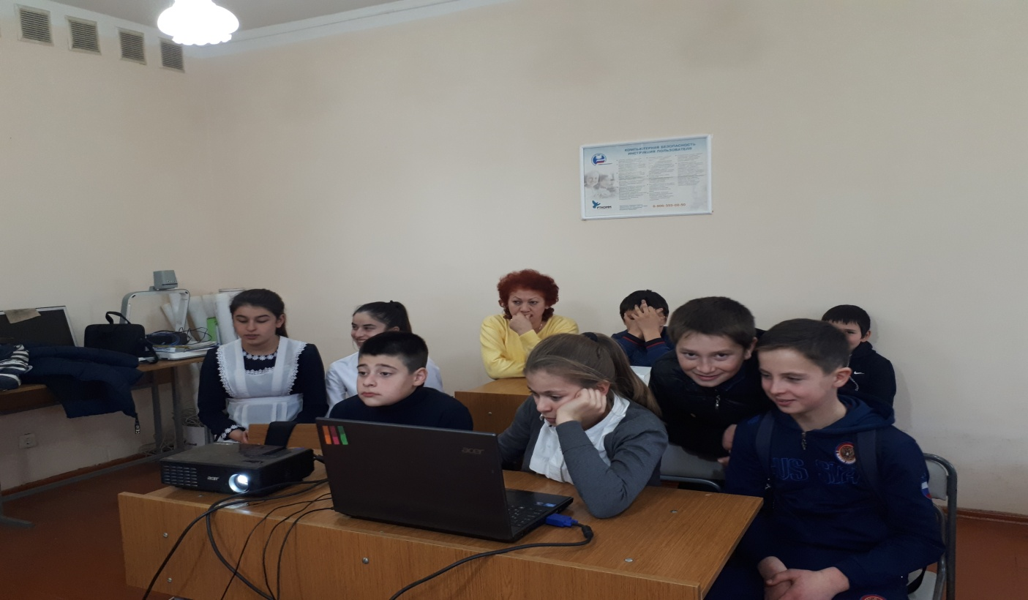
Их цель и задачи:
- повышение уровня информированности по проблемам, связанными с ВИЧ/СПИД;
- дать достоверную информацию о путях передачи ВИЧ, об обследовании на ВИЧ, о безопасном поведении, о возможностях предотвращения инфицирования;
- сформировать у подростков навыки предотвращения заражения ВИЧ-инфекцией;

Урок по ОБЖ на тему: "ВИЧ-инфекция"(презентация).
Подготовила учитель ОБЖ Канукова З.К.

